Муниципальное казённое дошкольное образовательное учреждение детского сада общеразвивающего вида № 1

Проект
«День Победы – 9 Мая»

Выполнила:
Воспитатель:
Борисова Светлана Николаевна

г. Узловая 2020г.

Цель: способствовать расширению представления детей о подвиге русского народа в Великой Отечественной Войне, развитие интереса к причинам возникновения праздника Победы.
Задачи:
- Сообщить элементарные сведения о Великой Отечественной Войне.
- Расширить знания о защитниках отечества, о функциях армии.
- Воспитывать гордость и уважение к ветеранам ВОВ.
- Развивать речь детей, обогащать, словарный запас.
- Формировать чувство гордости за Родину, за наш народ.
Методы и приёмы:
Словесные: художественное слово, вопросы к детям, объяснение, рассказ воспитателя, педагогическая оценка.
Наглядные: игрушки - военная техника,
Игровые: подвижная игры, сюжетно-ролевая игра, физкультминутки, дидактические игры Практические: рисование, аппликация, лепка.
Актуальность
9 Мая 2020 года исполняется знаменательная дата – 75лет Победы в Великой Отечественной войне.
Патриотическое чувство не возникает само по себе. Это результат длительного, целенаправленного воспитательного воздействия на человека, начиная с самого детства. В связи с этим проблема нравственно-патриотического воспитания детей дошкольного возраста становится одной из актуальных.
Все дальше в прошлое уходят годы Великой Отечественной войны. Но подвиг советских людей, вставших на защиту Отечества, будет вечно жить в памяти народа. Годы неумолимо идут, все меньше остается в живых свидетелей тех страшных испытаний. И очень важно передать эстафету памяти нашим детям.
Проект направлен на патриотическое воспитание детей . В процессе реализации проекта у дошкольников формируются чувства привязанности, верности, гордости за свою Родину.
Предполагаемый результат:
В ходе реализации проекта у детей будут сформированы начальные представления о ВОВ, солдатах, защищавших Родину, о Российской армии надежной защитнице нашей Родины, о празднике Победы.
Тип проекта:
По виду деятельности: познавательно - продуктивный.
По числу участников: групповой - вторая младшая группа «Б».
По времени проведения: краткосрочный.
По форме: интегративный (познание, коммуникация, чтение х. л., худ. творчество, физическое развитие).
Участники проекта: воспитатели, дети, родители.
Работа над проектом проходила в три этапа.
- подготовительный (сбор информации, материала...).
- основной - проведение различных мероприятий.
- заключительный - подведение итогов, досуг.
В рамках проекта «День Победы» были организованы тематические выставки детского творчества. Были представлены детские работы: коллективная аппликация «Салют», «Флажки», лепка «Самолеты», рисунки, «Сирень Победы». Проводили вечер поэзии «Стихи о войне» - посвященный Дню Победы и в своей группе.
С воспитанниками были проведены мероприятия: тематическая беседа «Этих дней не смолкнет слава» с использованием иллюстраций и фотографий; представлена презентация «Празднуем Победу», в ходе которых ребята узнали о Великой Отечественной Войне, о защитниках родины - ветеранах, о том, как протекала жизнь в военное время, о форме одежды солдат, о победе.
Проводили сюжетно-ролевую игру «Моряки».
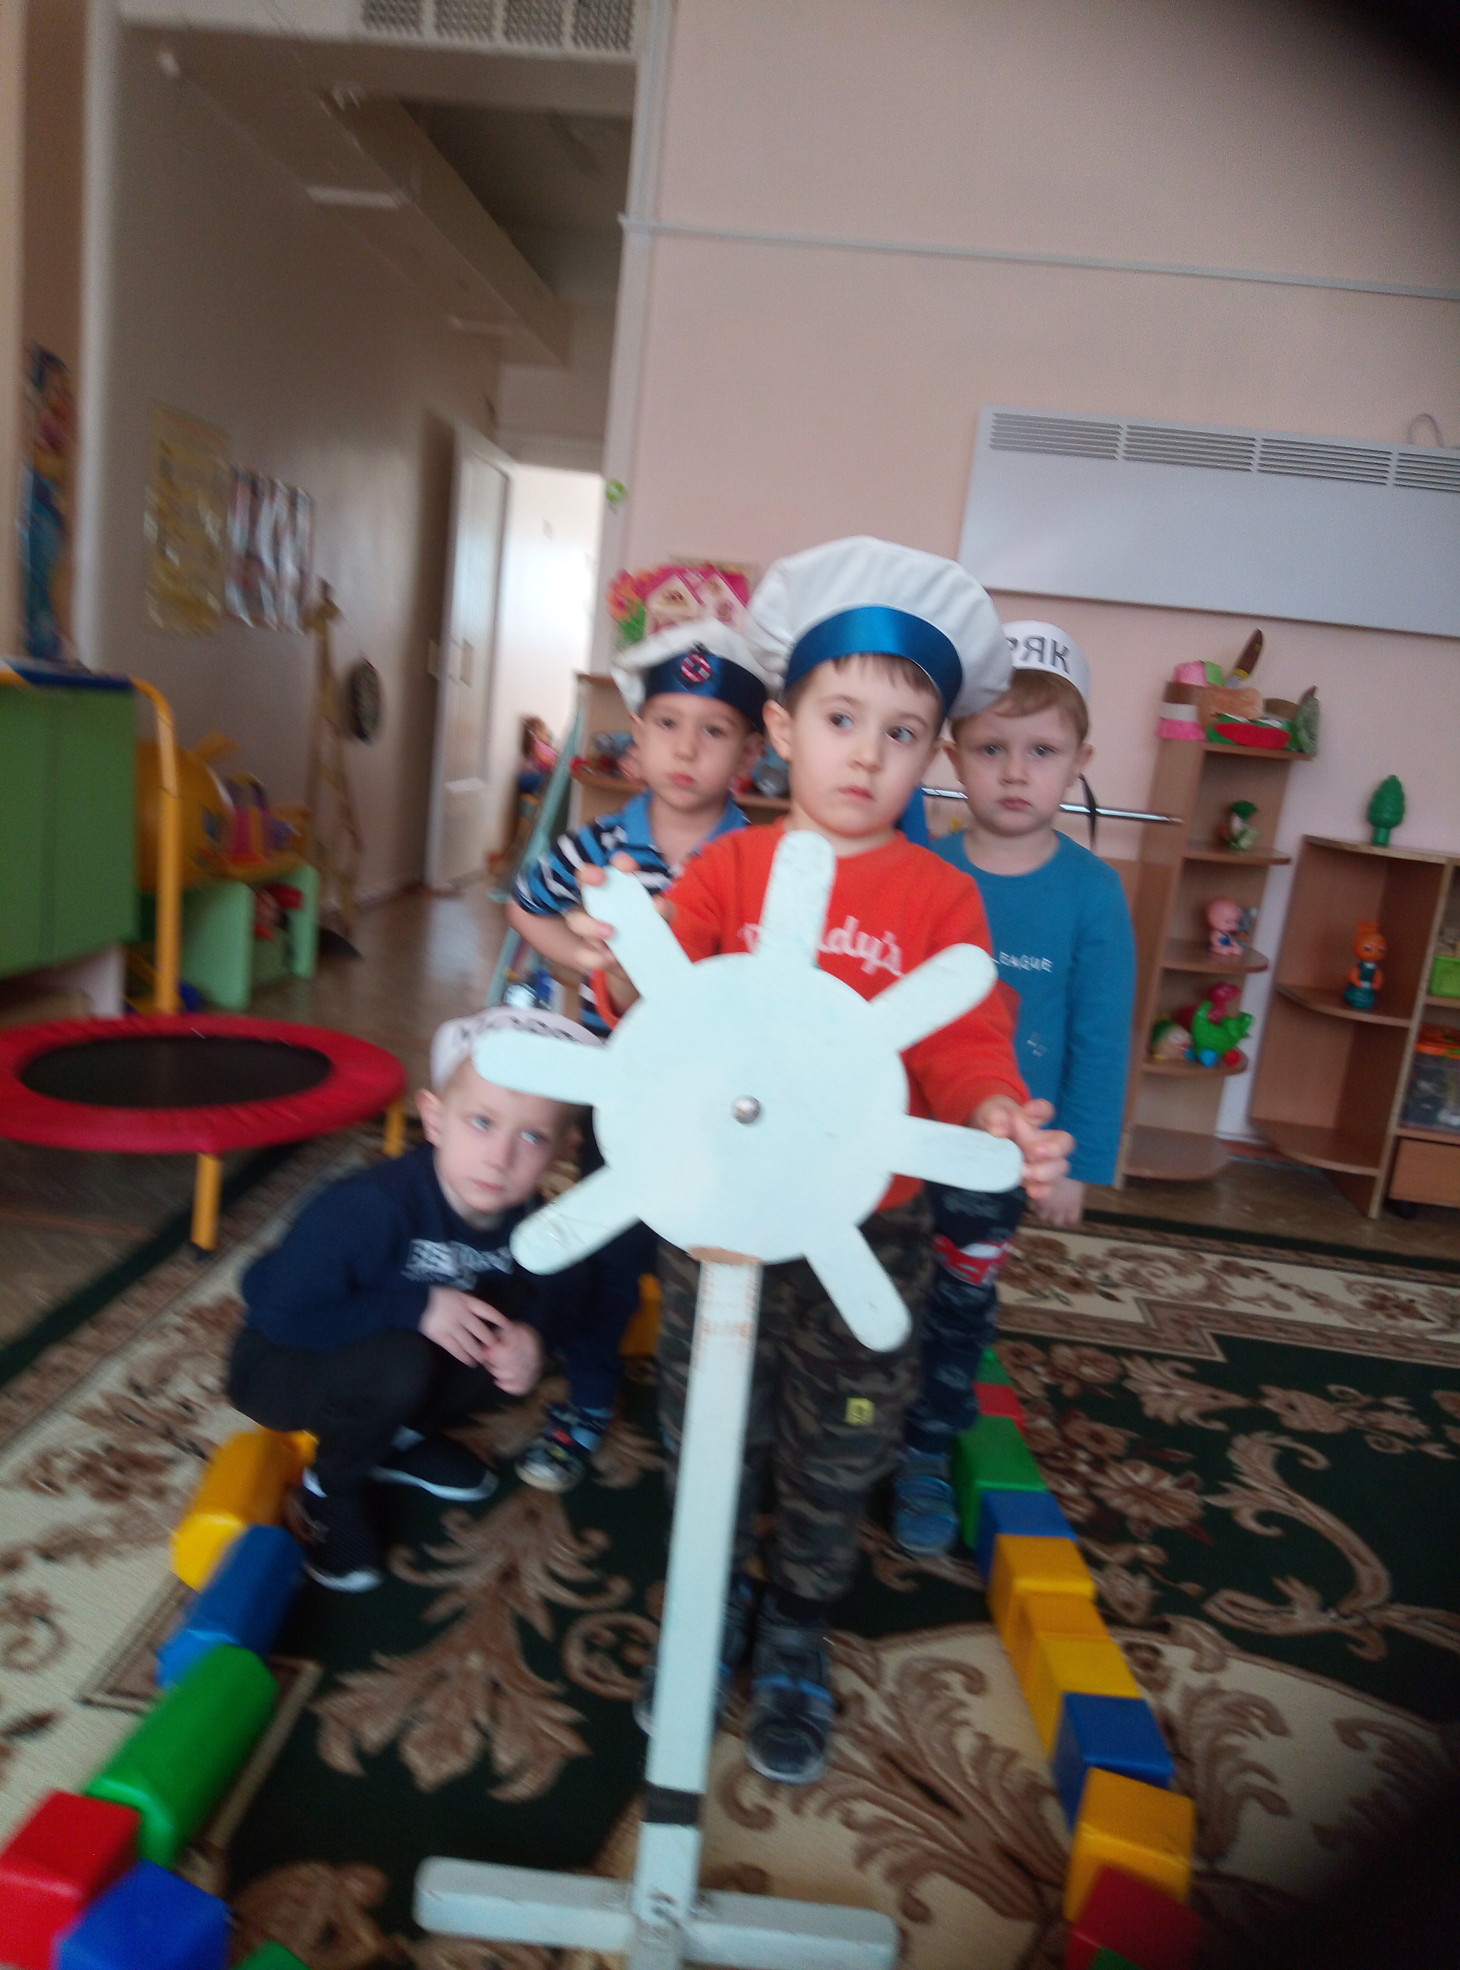
Цель: формировать игровые умения, воспитывать дружеские взаимоотношения, чувство коллективизма.

Подвижную игру: «Попади в цель», «Меткий стрелок».
Разучили физкультминутка «Салют», дыхательную гимнастику «Флажок».
Заключительным этапом нашего проекта стал досуг, проведенный для детей « День Победы». Дети читали стихи, пели, играли в игры: «Кто быстрей доставит донесение», «Переправа», «Собери картинку»- военная техника и др.. Были оформлены папки: «Они защищали Родину», «Военная техника», «Ордена и медали», «Стихи, пословицы и поговорки о войне».
Для родителей была оформлена папка-передвижка «Детям о Великой Отечественной Войне», где были даны рекомендации как рассказать детям о ВОВ; какую литературу использовать и др.
Также родители совместно с детьми приняли участие в изготовлении поделок. Ребята испытали чувство гордости за мужество, патриотизм солдат и офицеров, защитивших нашу родину.
В ходе реализации проекта , посвященному Дню Победы, дети узнали о героях Великой Отечественной Войны и их подвигах; у детей сформировались такие понятия, как: защитники, оборона, ветераны захватчики, победа, чувство гордости за свой народ и его боевые заслуги, за героев-земляков.
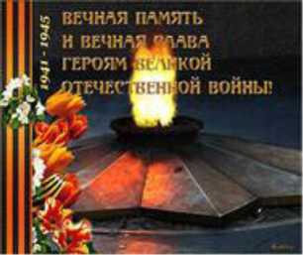
Пусть будет мир
Пусть пулеметы не строчат,
И пушки грозные молчат
Пусть в небе не клубится дым,
Пусть небо будет голубым.
Пусть бомбовозы по нему,
Не прилетают ни к кому,
Не гибнут люди, города...
Мир нужен на земле всегда!
Слава нашим генералам,
И солдатам рядовым –
Слава павшим и живым.
От души спасибо им!
Не забудем тех героев,
Что лежат в земле сырой,
Жизнь отдав на поле боя
За народ, за нас с тобой...

Мир и дружба всем нужны,
Мир важней всего на свете,
На земле, где нет войны,
Ночью спят спокойно дети.
Там, где пушки не гремят,
В небе солнце ярко светит.
Нужен мир для всех ребят.
Нужен мир на всей планете!

Благодарим, солдаты, вас
За жизнь, за детство и весну,
За тишину,
За мирный дом,
За мир, в котором мы живем!

Рисование ватными палочками «Сирень Победы»

Поделка «Голубь мира».

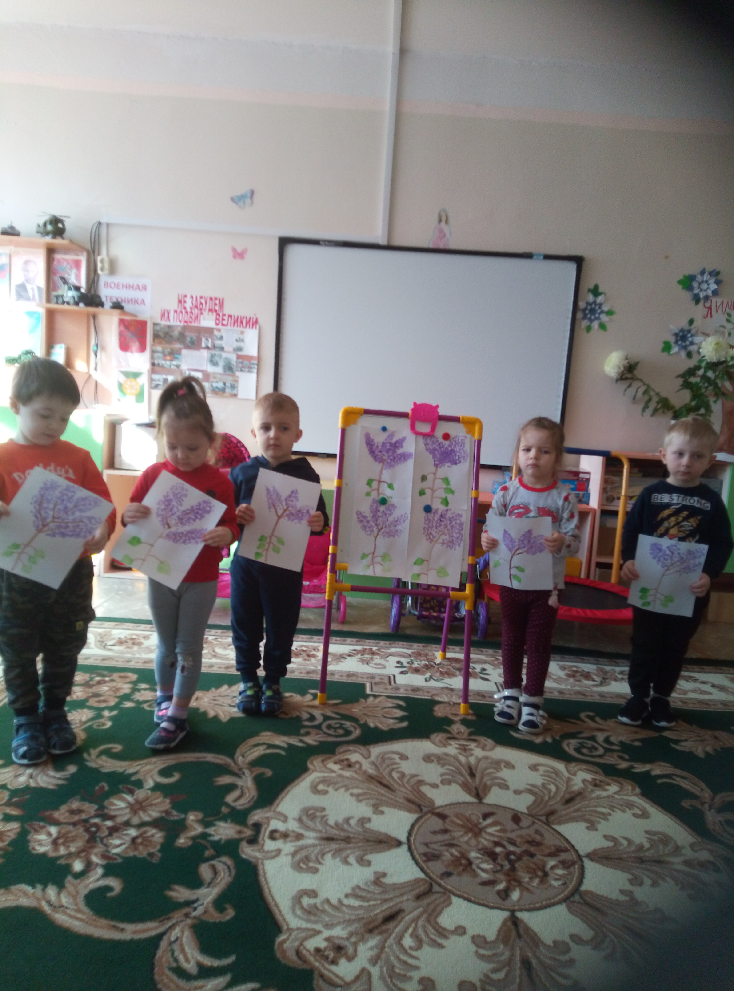
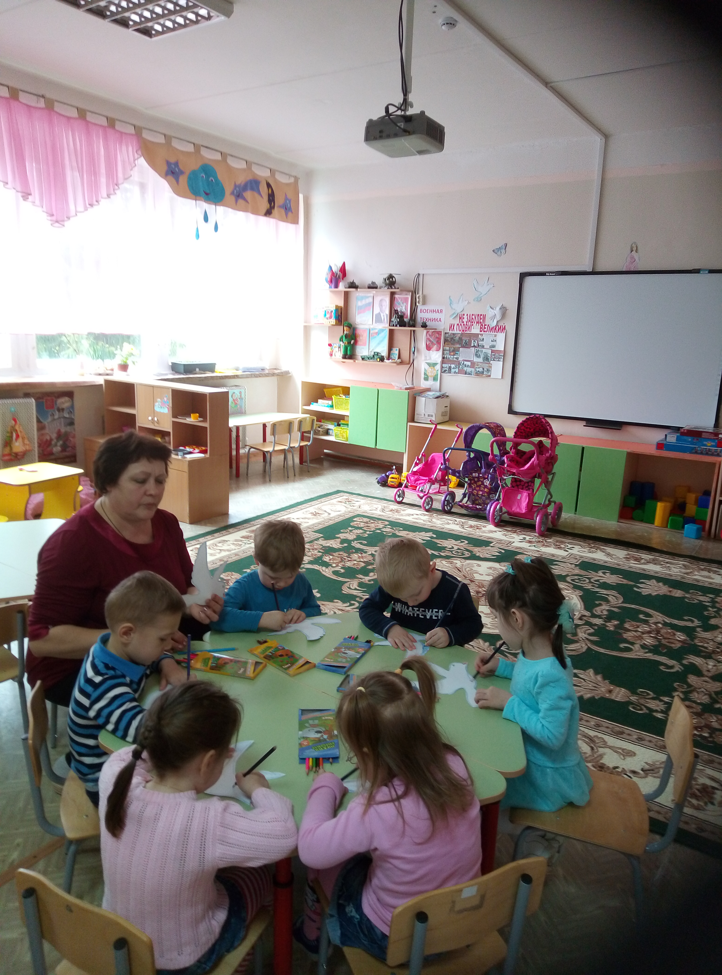
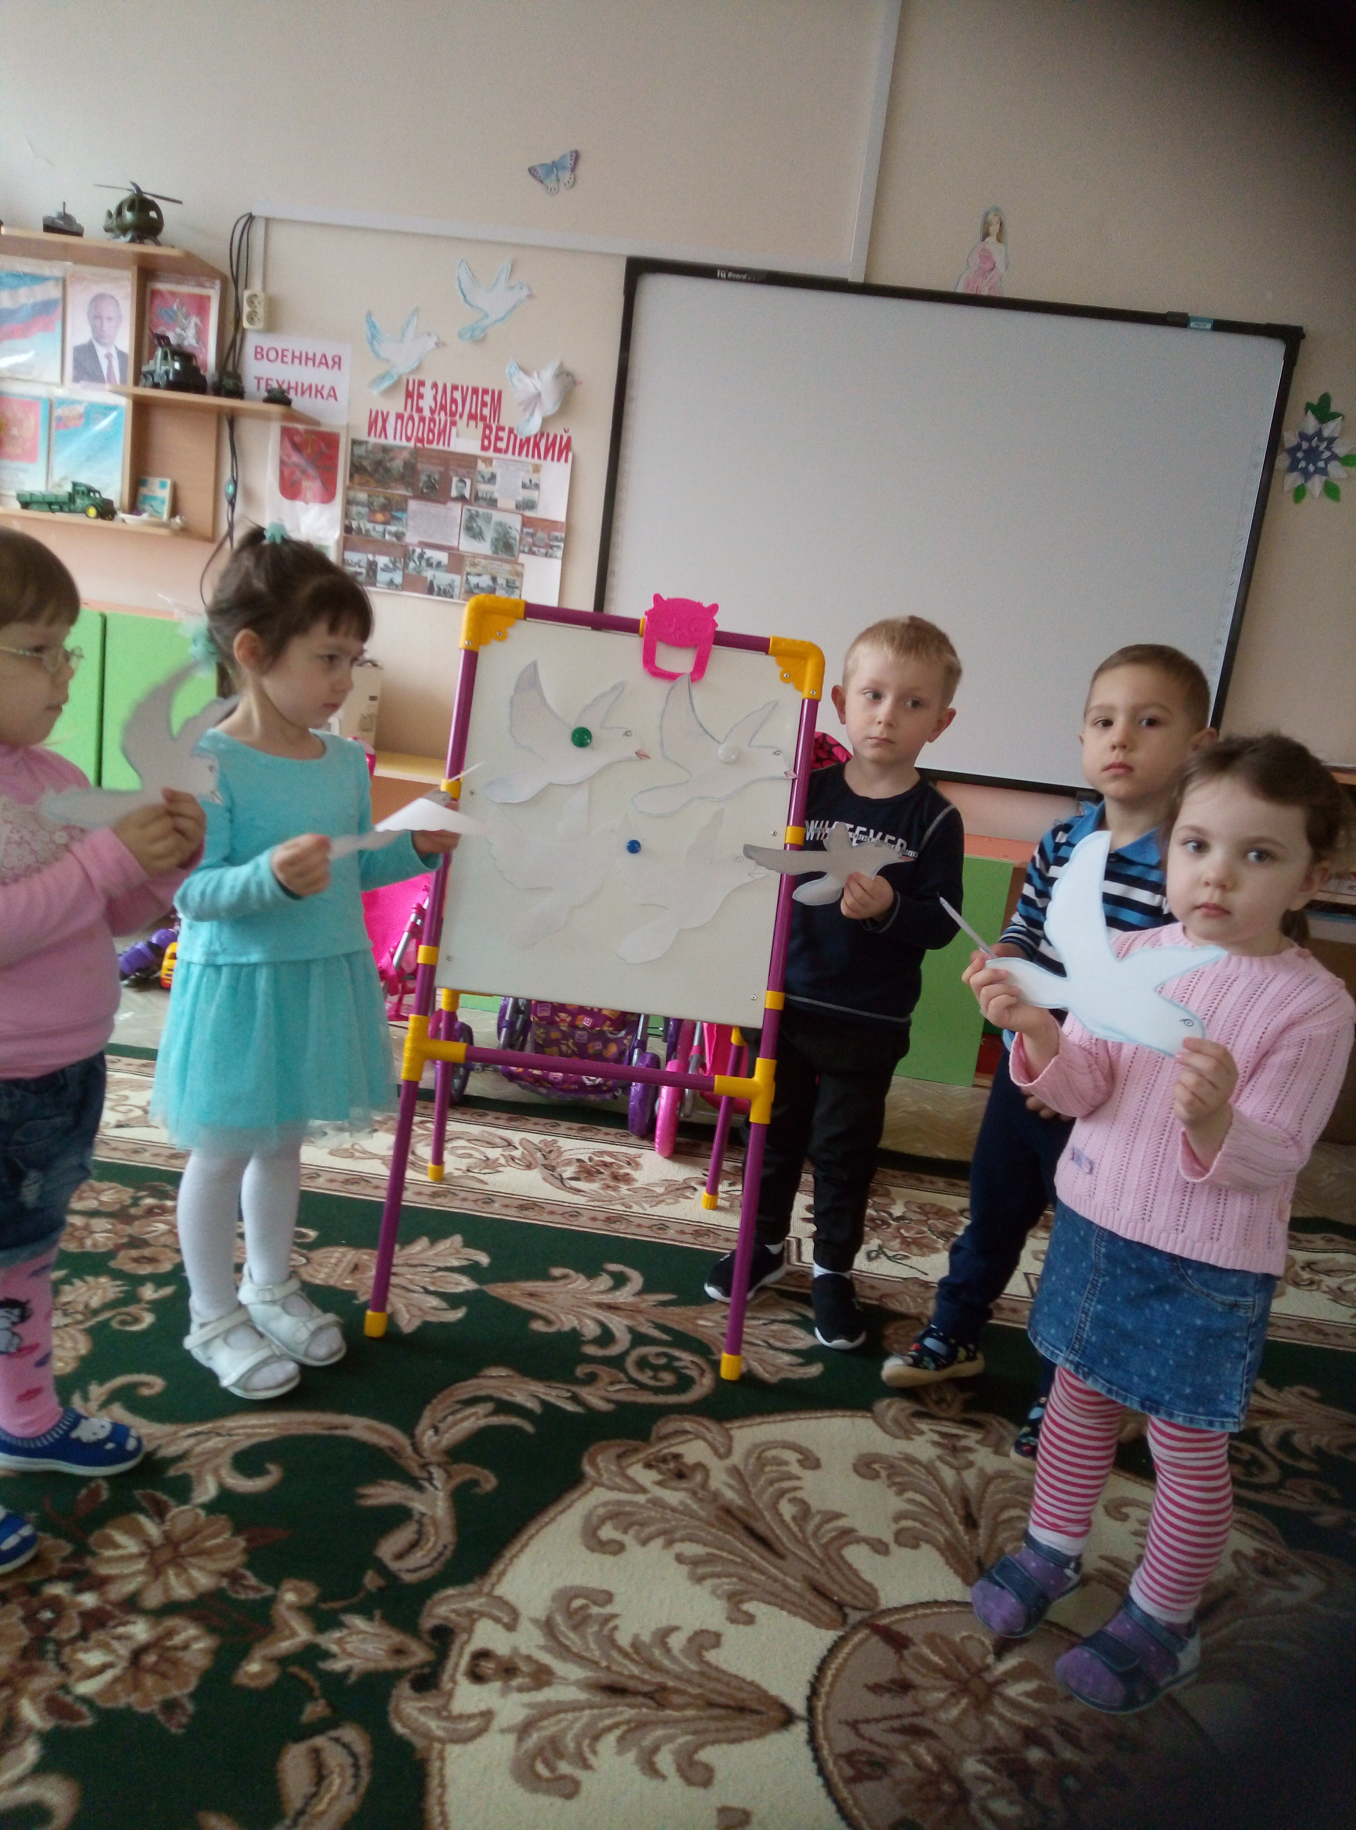
Цель: познакомить с новой техникой рисования ватными палочками; развивать мелкую моторику рук, речь.

Рассматривание медалей, фотографий ветеранов, тружеников тыла во время Великой Отечественной Войны.

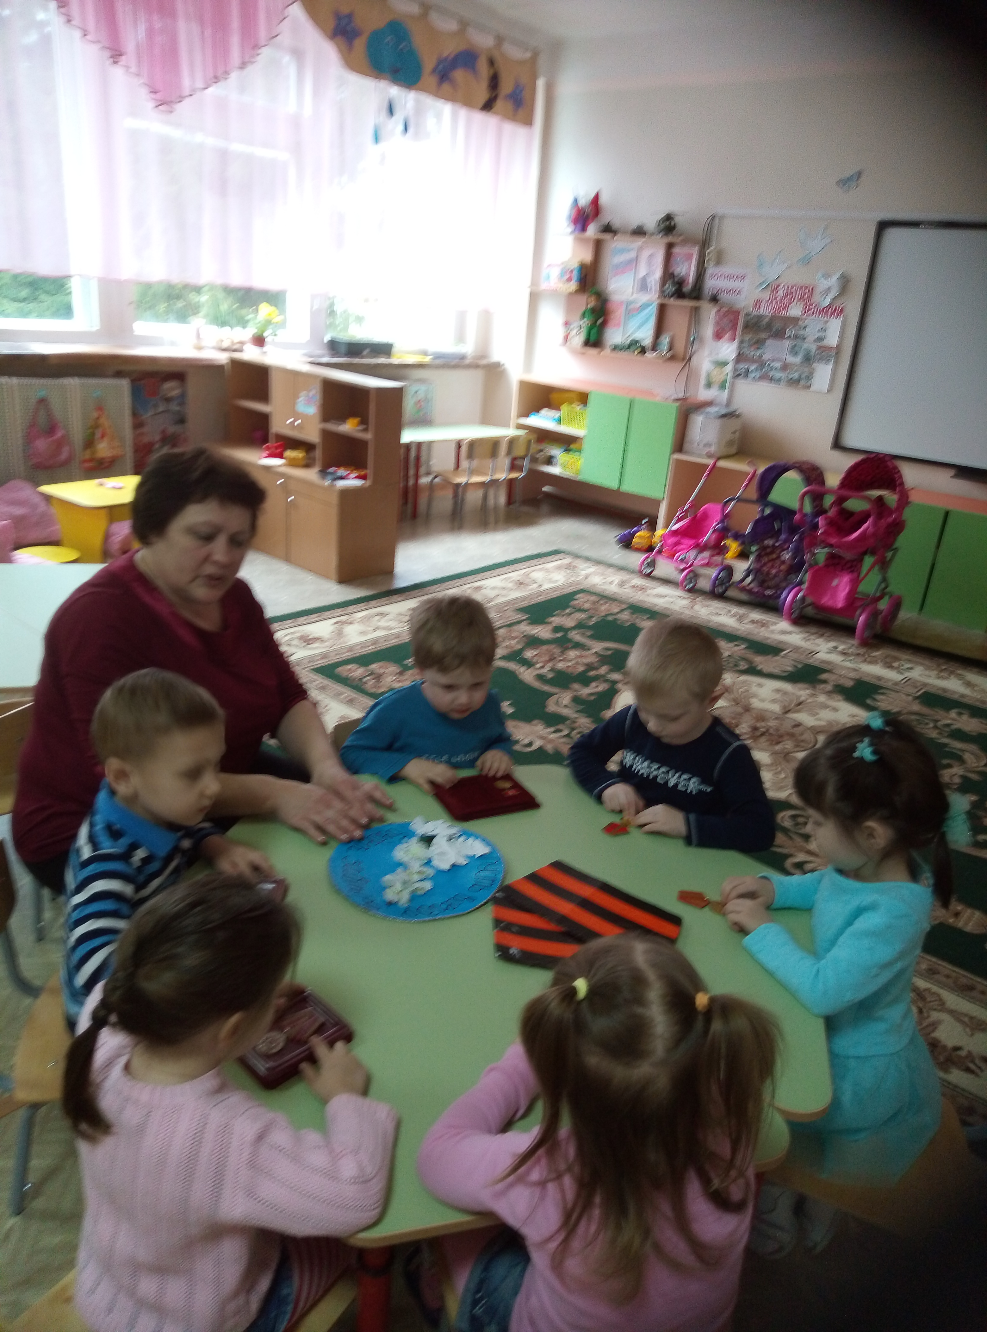

Цель: формировать интерес к истории своей семьи, не дать забывать подрастающему поколению, кто и какой ценой выиграл самую страшную войну прошлого века.

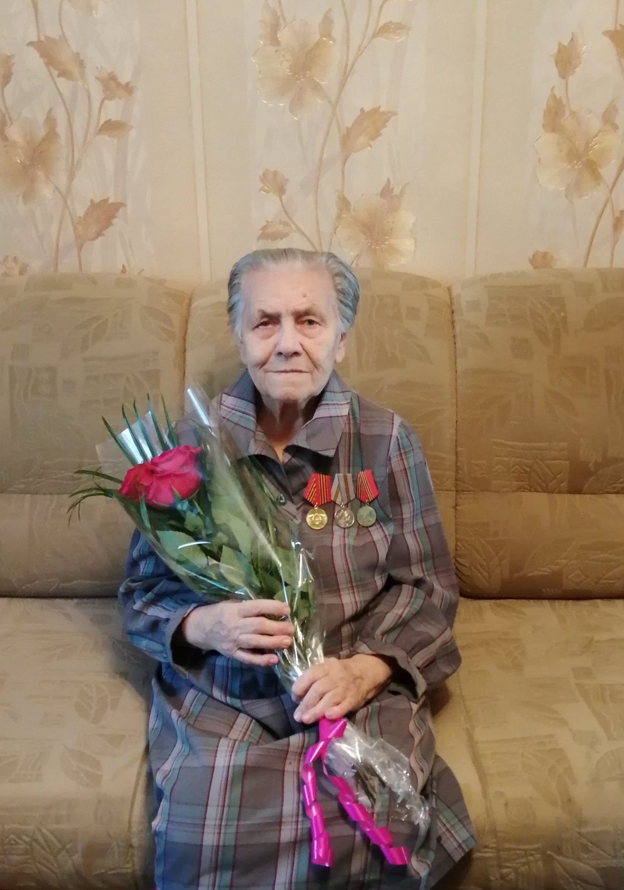

Руденко Мария Ивановна
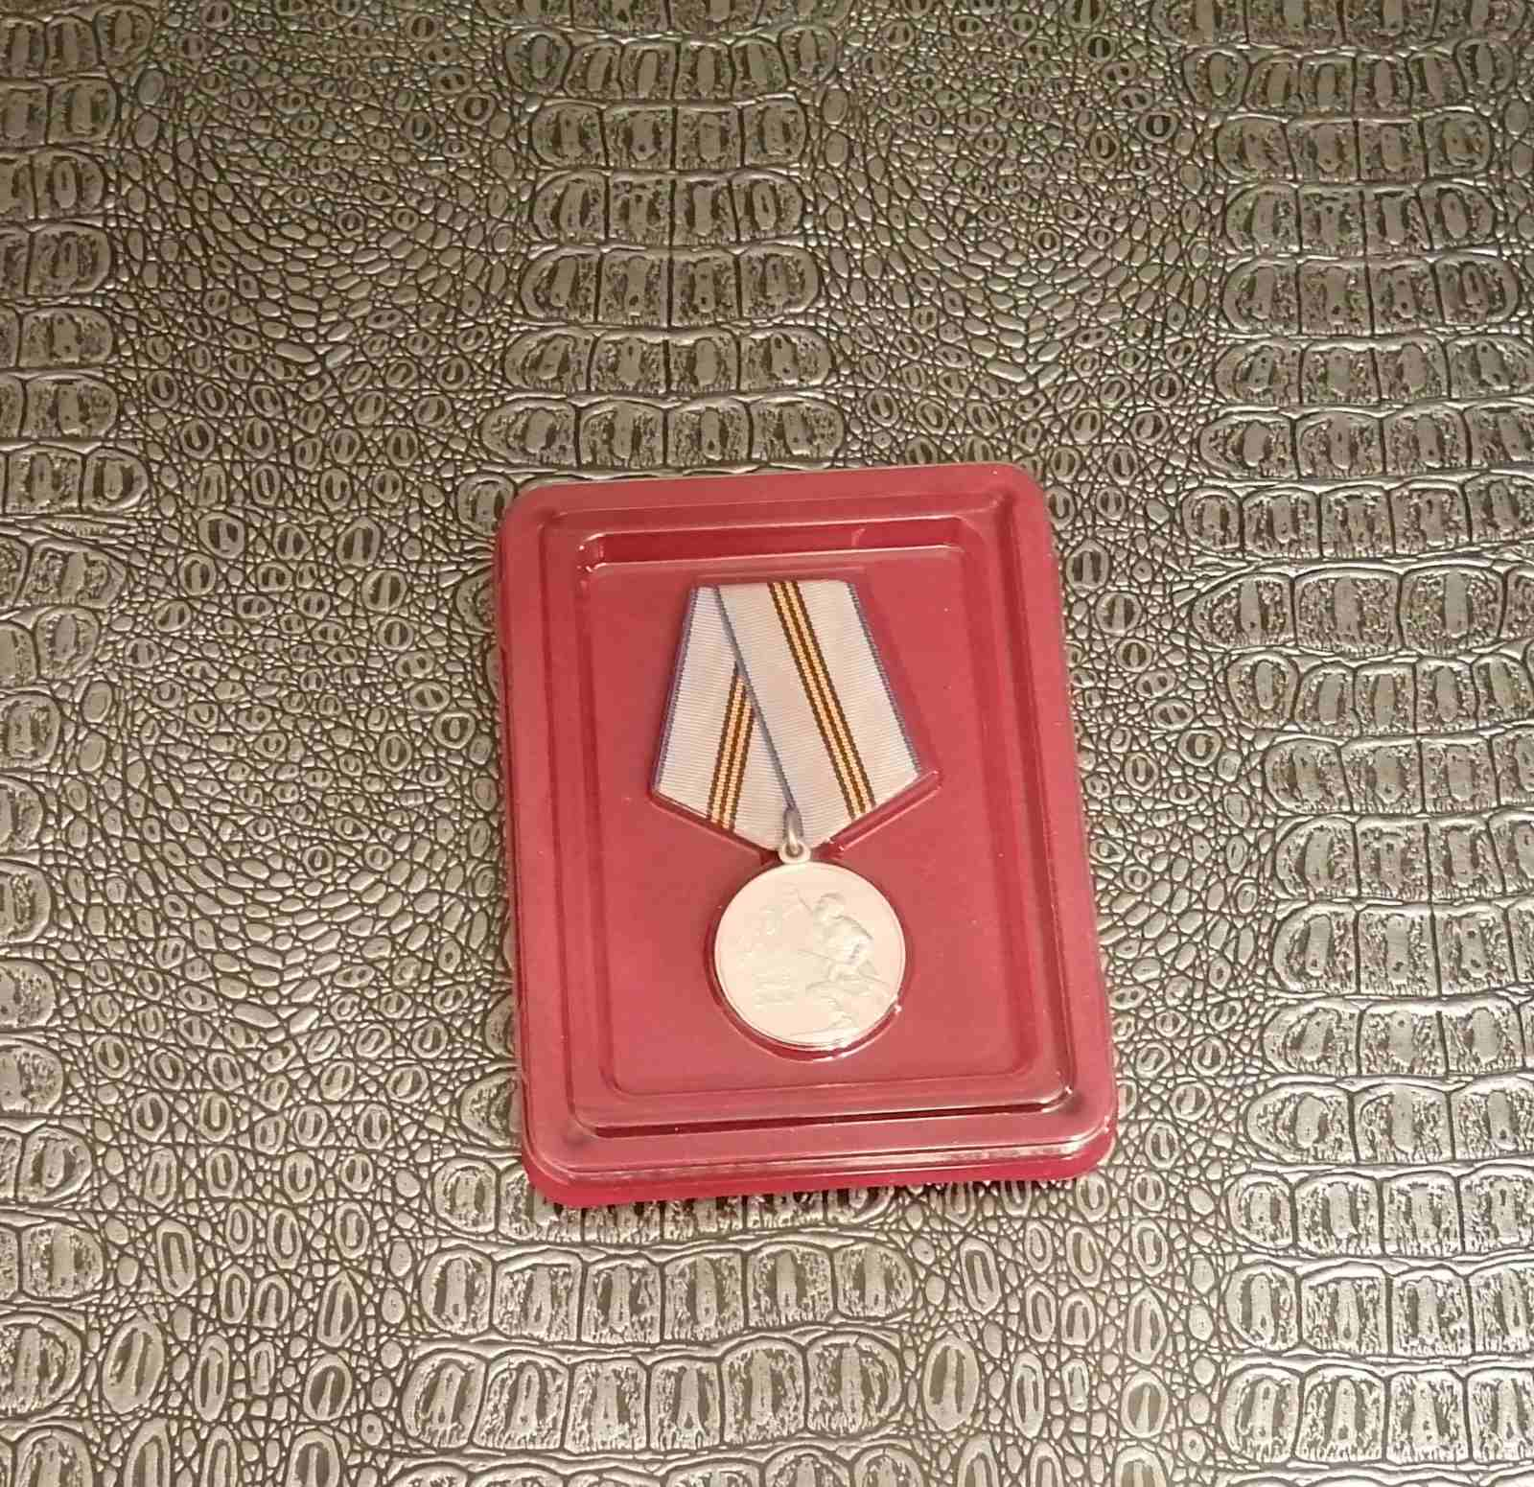
Труженик тыла во время Великой Отечественной Войны.

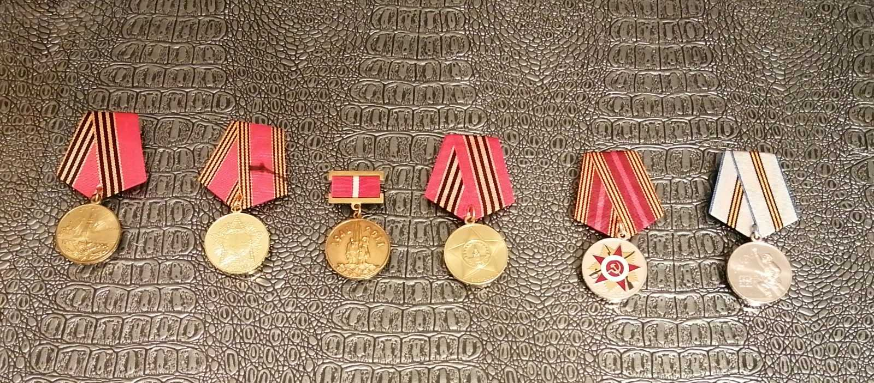

Совместная работа детей и родителей – рисунки с Днем Победы.

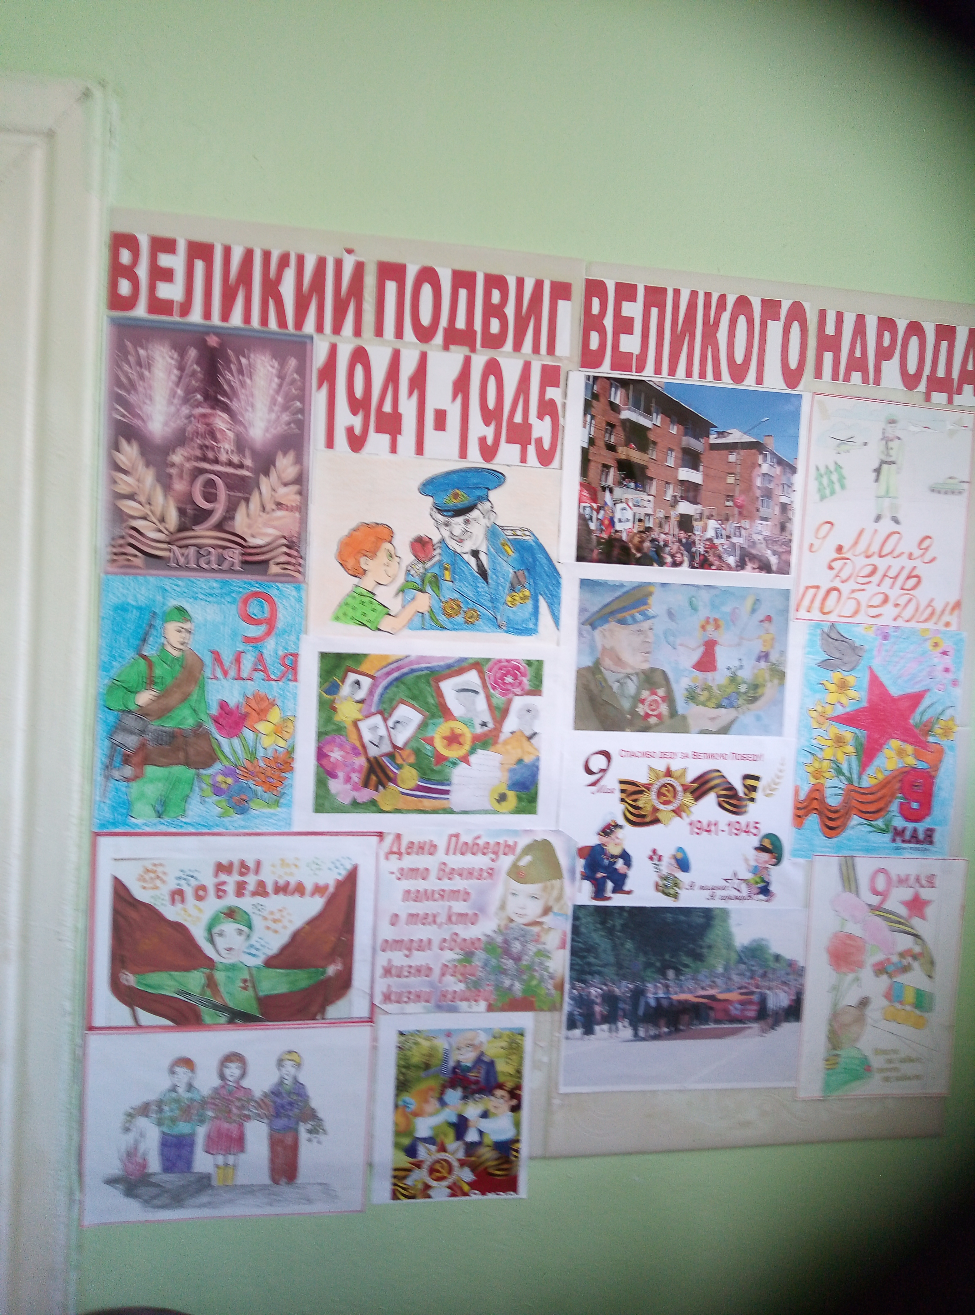

Литература

- Основная общеобразовательная программа дошкольного образования

- Календарно-тематический план на 2019-2020 учебный год

- Интернет ресурсы: maam.ru, nsportai.ru, vaspitatel-ru.ru

